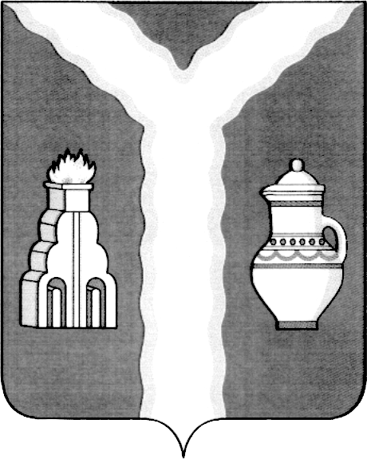

РАЙОННАЯ ДУМА
МУНИЦИПАЛЬНОГО РАЙОНА «ГОРОД КИРОВ И КИРОВСКИЙ РАЙОН» КАЛУЖСКОЙ ОБЛАСТИ

РЕШЕНИЕ

от 20.07.2023 №215

О делегировании представителя от муниципального района "Город Киров и Кировский район" в состав молодежного парламента при Законодательном собрании Калужской области"

На основании постановления Правительства Калужской области от 15 апреля 2021 г. № 206 "О Положении о молодежном парламенте при Законодательном Собрании Калужской области", решения Районной Думы от 20 мая 2021 г. № 61 "Об утверждении порядка делегирования представителя от муниципального района "Город Киров и Кировский район" в состав молодежного парламента при Законодательном Собрании Калужской области", протокола конкурсной комиссии №4 от 03.07.2023 г.,

Районная Дума решила:

1. Делегировать в состав молодежного парламента при Законодательном Собрании Калужской области от муниципального района "Город Киров и Кировский район" Головастову Екатерину Владимировну.
2. Направить настоящее решение в Законодательное Собрание Калужской области.
3. Настоящее решение вступает в силу со дня принятия и подлежит официальному опубликованию.

И.о. Главы муниципального района В.Г.Майоров

